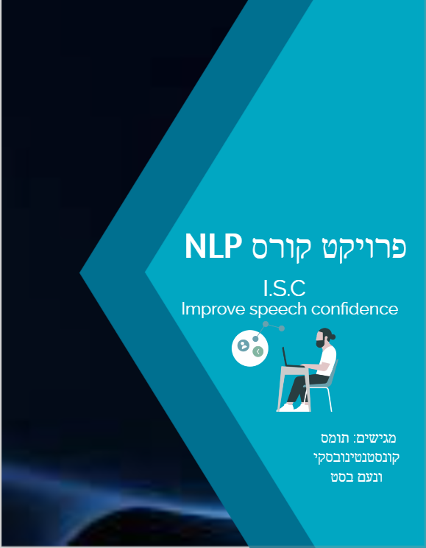

תוכן

הקדמה ומוטיבציה

המערכת – ארכיטקטורה ומבנה

המודלים

* 1. מודל ..
  2. מודל .
  3. ..
  4. .
  5. ...

כלים מעולם הNLP

סימולציות ופלטים

סיכום ותוצאות (מענה על שאלת המחקר)

ביבליוגרפיה ומקורות נוספים

**הקדמה**

מחקרים מראים כי קיים קשר בין מאפיינים שונים בדיבור לבין היכולת לשכנע את הצד השני. יכולת זו תלויה רבות ברמת הביטחון של הדובר, הניתנת למדידה באמצעות מאפייני דיבור שונים.

בעידן המודרני בכלל ולאחר התפרצות מגפת הקורונה בפרט, הפלטפורמה הדיגיטלית תופסת תאוצה רבה. ניתן לראות עוד ועוד תפקידים שונים שעברו טרנספורמציה גדולה והפכו למקוונים. התקשורת דרך פלטפורמות שונות באינטרנט, נמצאת בשימוש שכיח גם במקומות עבודה. כיום, עולם הSocial Media תופס תאוצה, דבר המעורר רצון לשפר את יכולת התקשורת המילולית והוורבלית.

פיתוח לומדה מבוססת Speech Recognition, עשויה לשפר את יכולת הדיבור של אדם המתקשה לדבר בביטחון , או של כל אדם שהיה רוצה לחזק יכולות כמו: שכנוע, יכולת לעורר מוטיבציה ועניין בקרב מאזינים\קהל\בוחן\מראיין\דייט ועוד..

תוכנה זו יכולה להתאים לאנשים במגוון נרחב של תחומים: סוכני מכירות, אנשים שרוצים לשאת נאום\הרצאה, ראיונות עבודה, הצלחה בדייט, אנשים שפלטפורמת העבודה שלהם היא דיגיטלית (Facebook, Instagram, YouTube, Zoom etc..) או כל אדם הרוצה לשפר את יכולות התקשורת והשכנוע הקוליים שלו.

**הנחת הפרויקט**

בפרויקט זה התבססנו על קיום קשר חזק בין מאפייני דיבור שונים, לבין רמת הביטחון ויכולת השכנוע שהדובר מפגין.

מתוך הקשר הזה, הנחנו כי ע"י שיפור המדדים והמאפיינים השונים בדיבור, ניתן יהיה להביא לתוצאות מרשימות יותר בקרב ביצועי הדובר וע"י כך להעלות את יכולת השכנוע והביטחון שלו.

**המערכת**

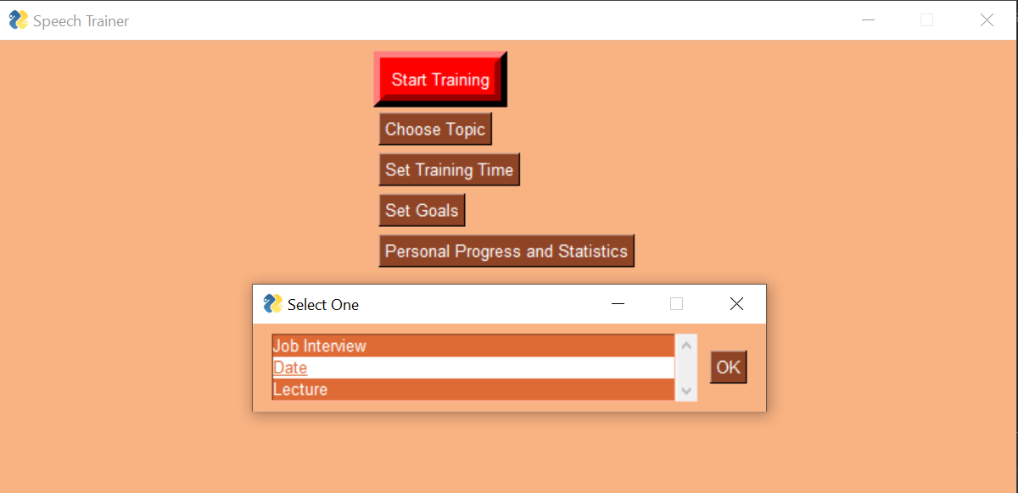

את המערכת פיתחנו בשפת Python תוך שימוש בספריות מיוחדות.

**מבנה**

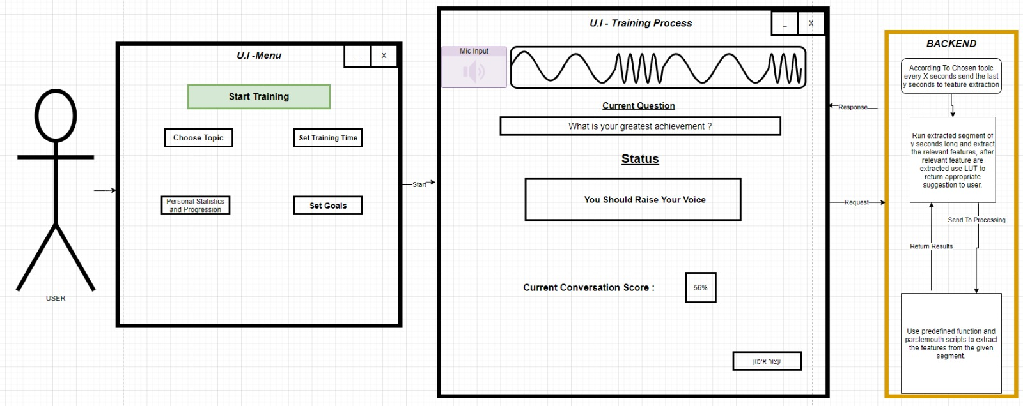

Next Question

Calculate text

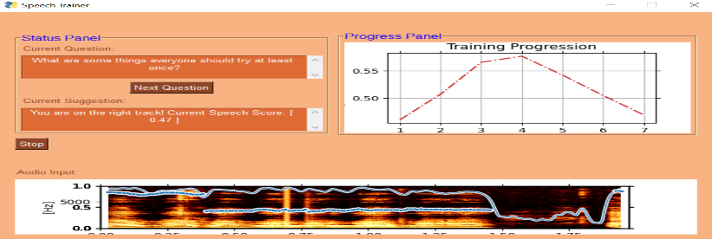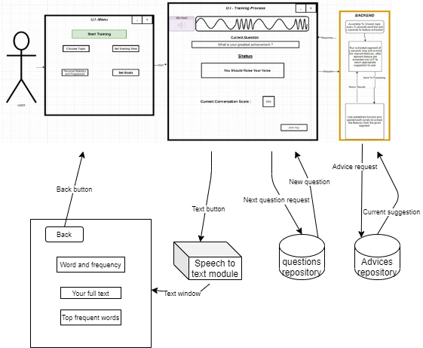

מבנה ותהליכים ---> גרף עם חצים וציורים כמו שנאווה אוהבת

Backend

UI -

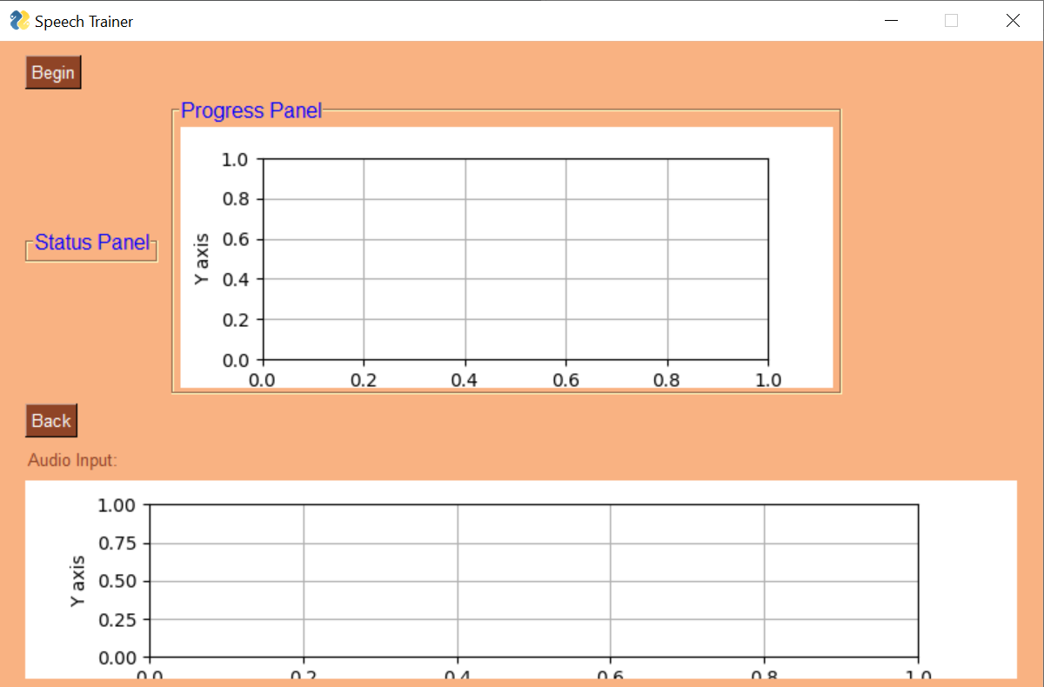

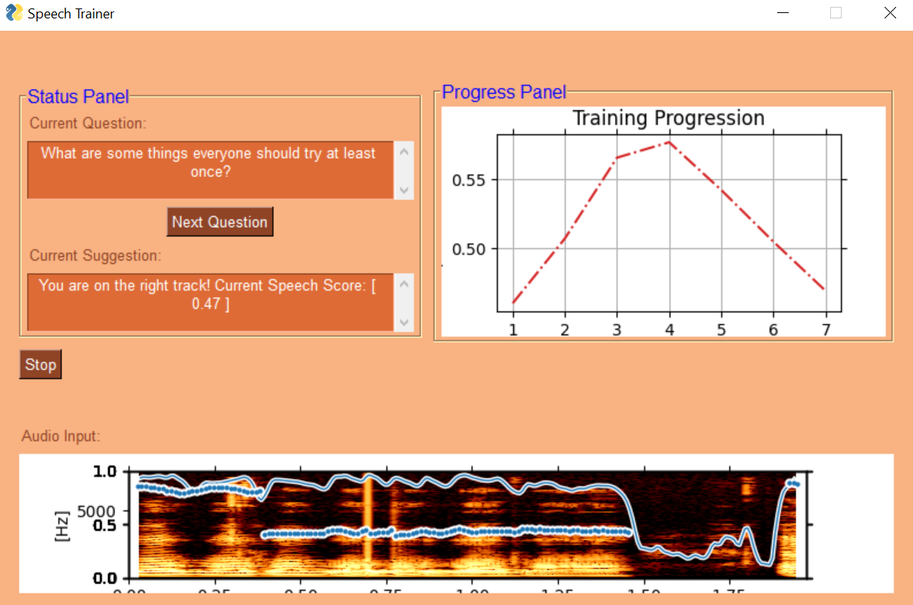

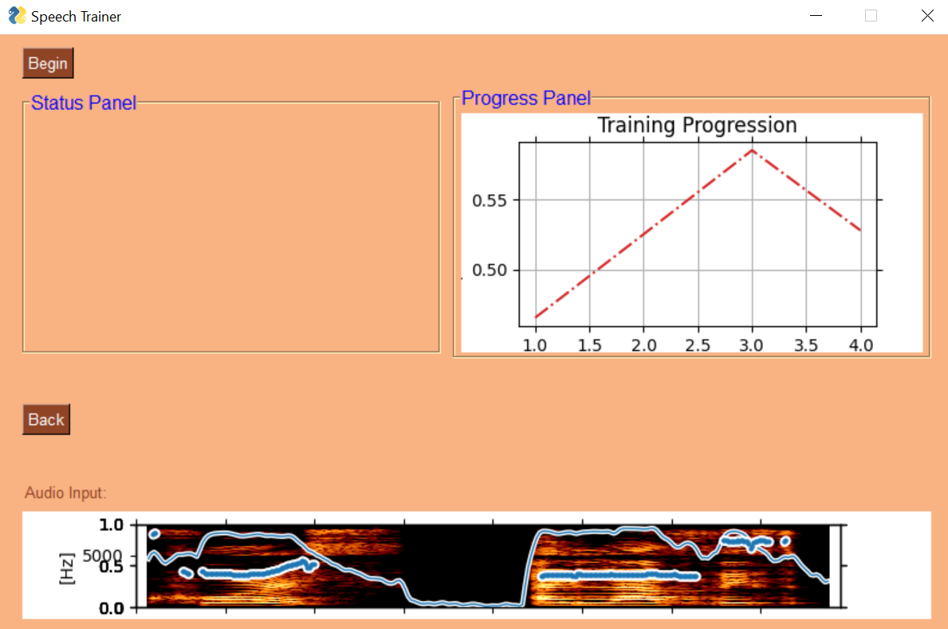

**מודולים**

**Questions (by chosen topic) module**

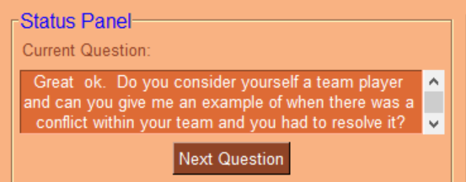

מאגר שאלות מתוך ראיונות עבודה:

התבססנו על תמליל ראיונות עבודה מתוך ניסוי מחקרי של אוניברסיטת MIT [1]

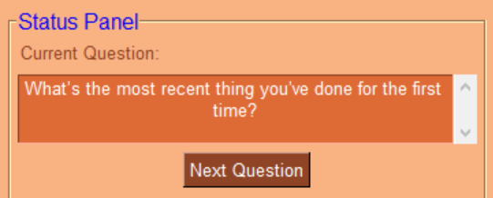

מאגר שאלות דייטים:

את מאגר שאלות זה אספנו תוך ביצוע Crawling לאתר אינטרנט : .....

**Praat figure Module**





**Graphical Progress Module**

**Advices or compliments Module**

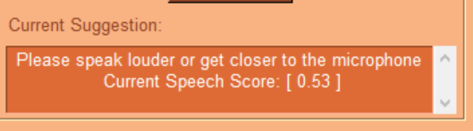

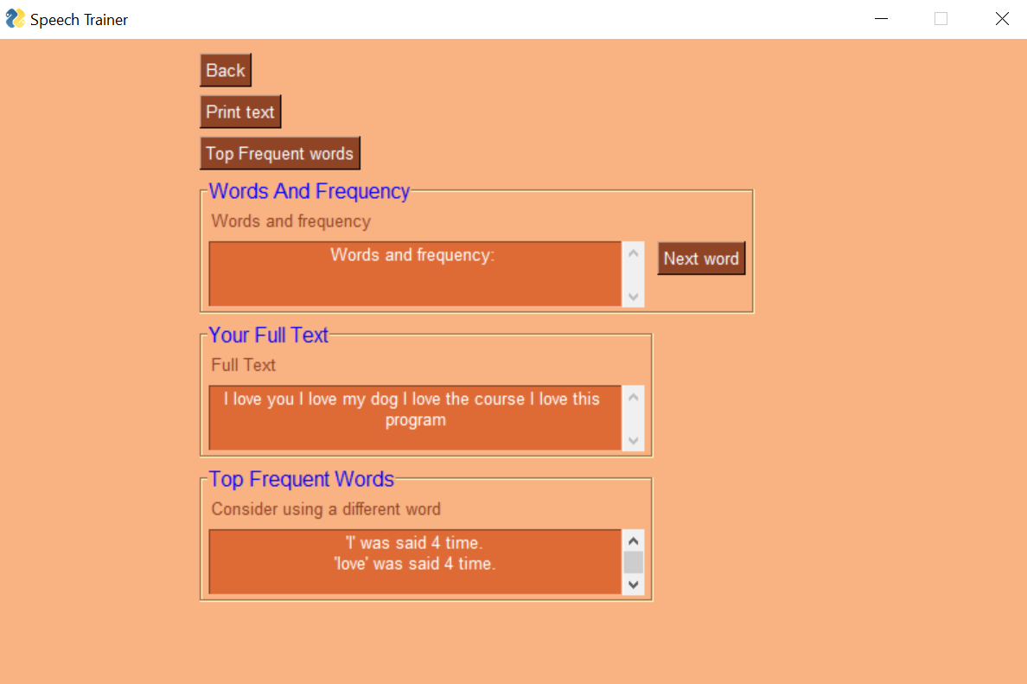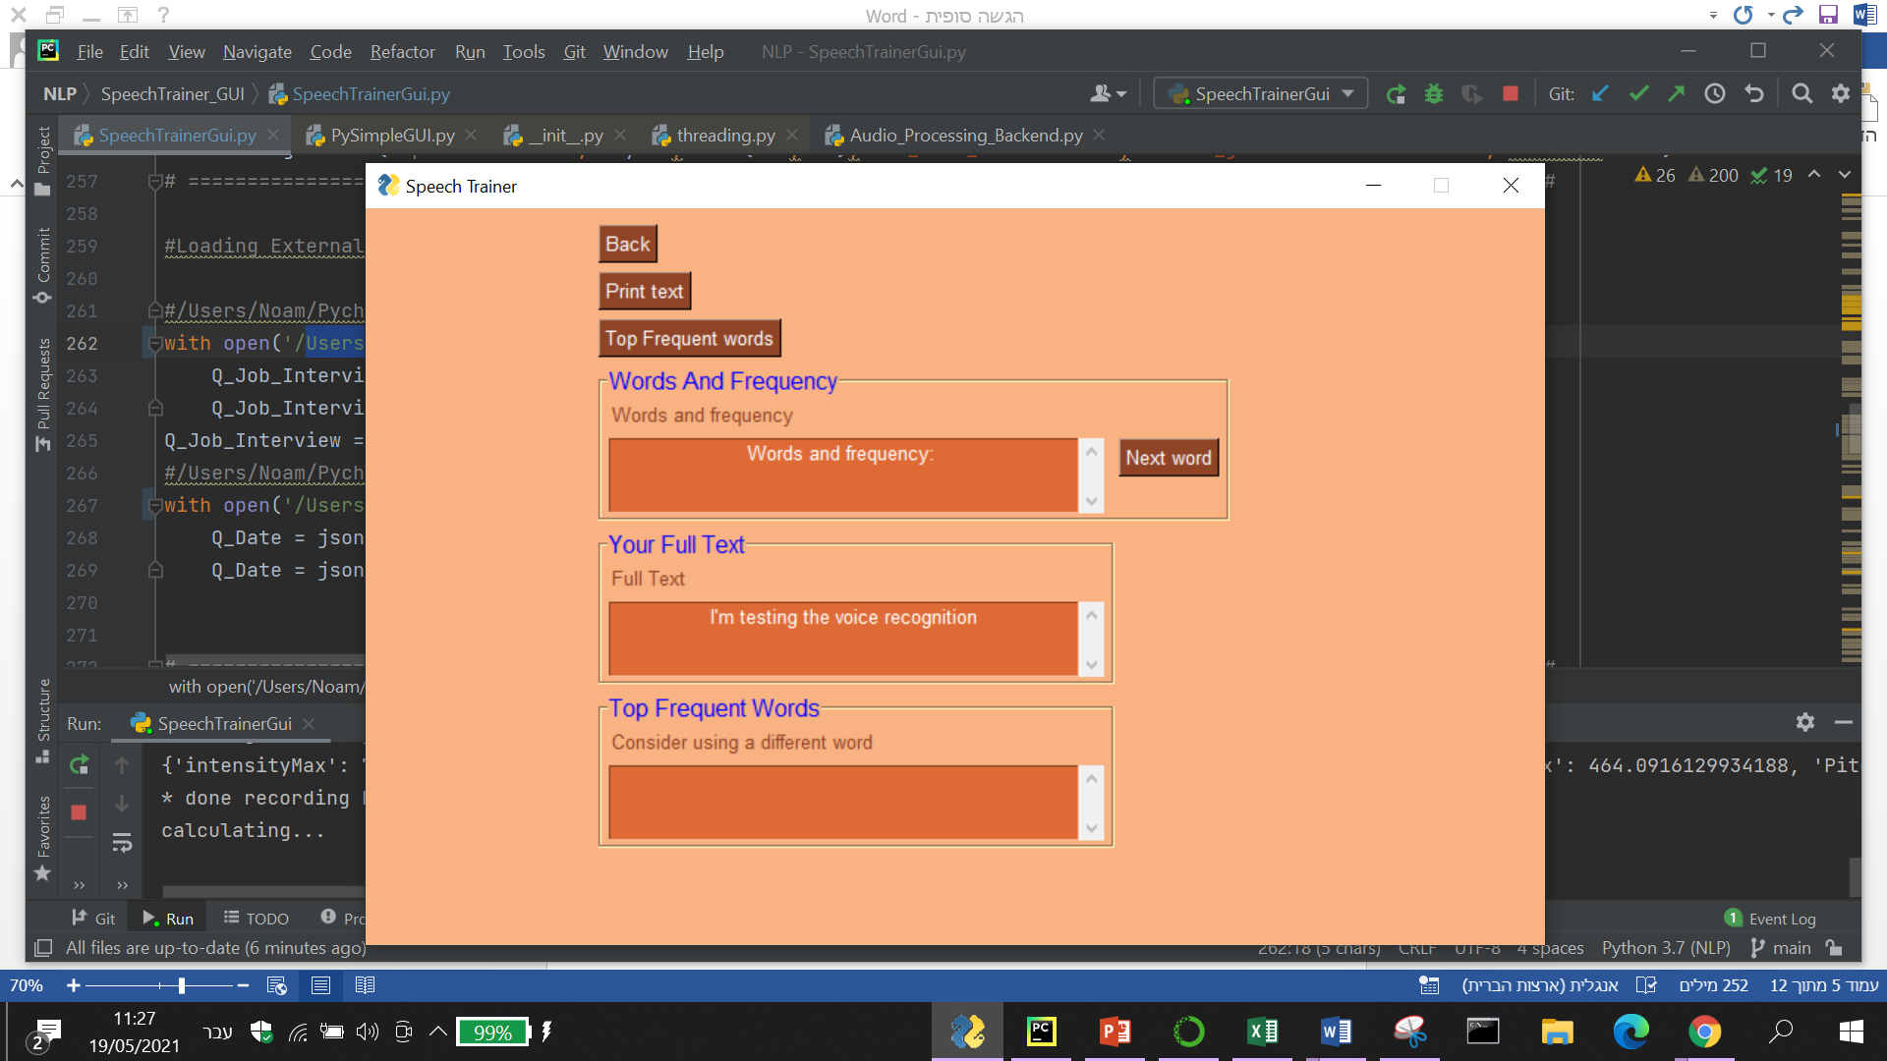

**Speech recognition compliments Module**

**פונקציונליות**

**כלים מNLP**

Speech Recognition

Speech to text

Praat FEATURES EXTRACTING + ANALYZING VIA PRAAT-PARSELMOUTH

**סימולציות**

דיבור עצבני מאוד:

דיבור לא רגוע:

דיבור שקט מדי:

חזרתיות יתר על מילים:

אינטונציה עולה במשפטים:

**תוצאות וסיכום**

**ביבליוגרפיה ומקורות נוספים**

[1]:I. Naim, M. I. Tanveer, D. Gildea and M. E. Hoque, "Automated prediction and analysis of job interview performance: The role of what you say and how you say it," 2015 11th IEEE International Conference and Workshops on Automatic Face and Gesture Recognition (FG), 2015, pp. 1-6, doi: 10.1109/FG.2015.7163127.

[2] H. S. Shim, S. Park, M. Chatterjee, S. Scherer, K. Sagae and L. Morency, "Acoustic and para-verbal indicators of persuasiveness in social multimedia," 2015 IEEE International Conference on Acoustics, Speech and Signal Processing (ICASSP), 2015, pp. 2239-2243, doi: 10.1109/ICASSP.2015.7178369.

[3] Joshua J. Guyer1, Leandre R. Fabrigar1 and Thomas I. Vaughan-Johnston "Speech Rate, Intonation, and Pitch: Investigating the Bias and Cue Effects of Vocal Confidence on Persuasion" Personality and Social Psychology Bulletin · August 2018 DOI: 10.1177/0146167218787805

**הכוונות בנושא שיפור המדדים:**

[4] Magdin, M., T. Sulka, Júlia Tomanová and M. Vozár. “Voice Analysis Using PRAAT Software and Classification of User Emotional State.” Int. J. Interact. Multim. Artif. Intell. 5 (2019): 33-42.

<https://www.researchgate.net/publication/331881418_Voice_Analysis_Using_PRAAT_Software_and_Classification_of_User_Emotional_State>

[5] <https://lumen.instructure.com/courses/218897/pages/linkedtext54274>